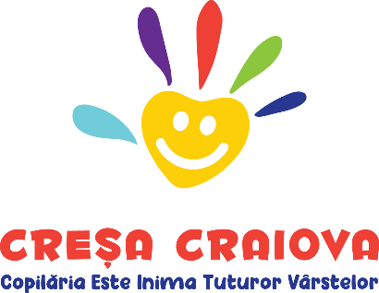

**CONSILIUL LOCAL AL MUNICIPIULUI CRAIOVA CREȘA CRAIOVA**

Sediu social: Fratii Golesti, Bl. K29, cod postal 200085

Sediu secundar: Calea Unirii, Nr. 45, cod postal 200409

Tel: 0351.461.516, e-Mail: cresa.craiova@yahoo.com

Cod fiscal: 46221476

**Anexa 2**

DECLARATIE-ACORD

Subsemnata/ul, , **cu**

domiciliu /reședința in localitatea . județul/

str. nr. , bl. sc. , ap. , mama/ tatăl/ tutore/ reprezentant legal al

minorului/minorei .

născut/ă la data de *,* declar că □ avem / □ nu avem custodie comună

asupra copilului.

* Dovedesc că am custodia exclusivă a copilului dovedită prin următorul document
* Declar că ambii părinți suntem de acord cu reînscrierea/înscrierea copilului la

(unitatea de învățământ)

Cunosc că falsul în declarații este pedepsit de legea penală, conform prevederilor art. 292 din Codul Penal. De asemenea, declar că sunt de acord ca datele mele personale și ale fiului/fiicei mele să fie prelucrate în vederea înscrierii în învățământul primar, cu respectarea prevederilor Legii nr. 190/2018 privind măsuri de punere în aplicare a Regulamentului (UE) 2016/679 al Parlamentului European și al Consiliului din 27 aprilie 2016 privind protecția persoanelor fizice în ceea ce privește prelucrarea datelor cu caracter personal și privind libera circulație a acestor date și de abrogare a Directivei 95/46/CE (Regulamentul general privind protecția datelor). Declarant:

Numele si prenumele

Semnătura:

Numele și prenumele

Semnătura:

Data: